БАШ[ОРТОСТАН РЕСПУБЛИКА]Ы  СА[МА{ОШ РАЙОНЫ  муниципаль районЫНЫ@  Я@Ы БАЛТАС АУЫЛ СОВЕТЫ | 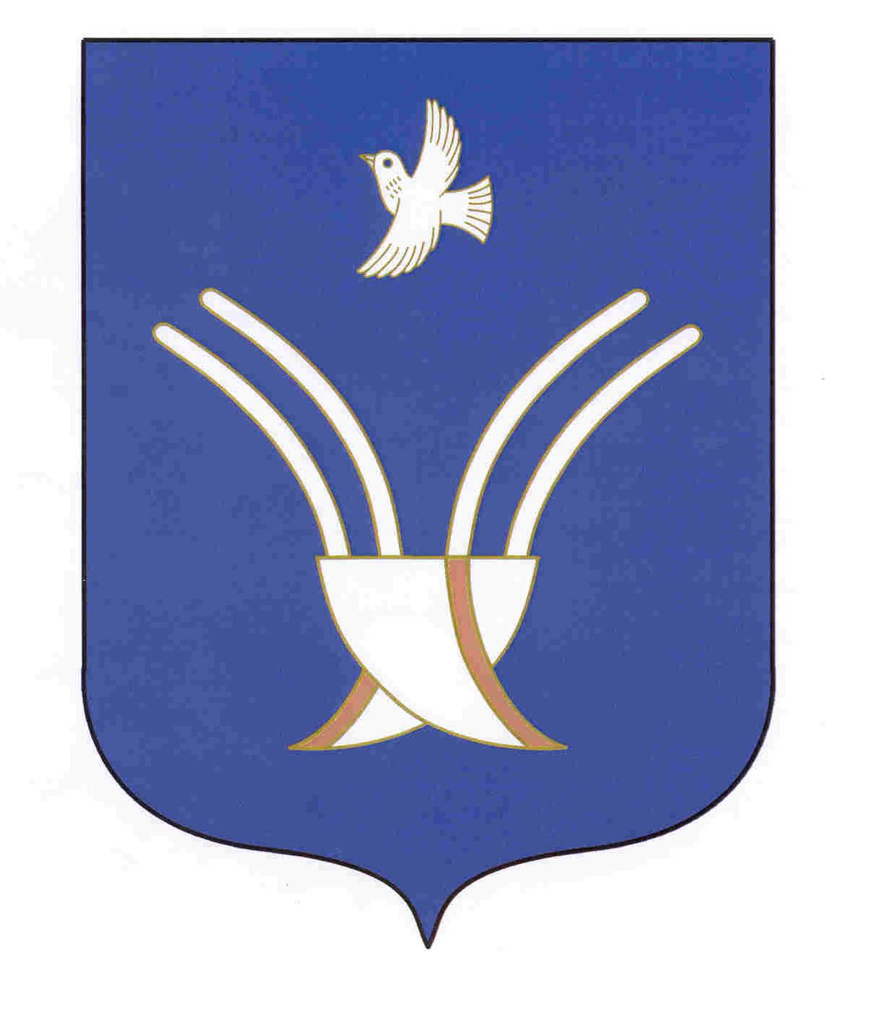 | СОВЕТ СЕЛЬСКОГО ПОСЕЛЕНИЯ  НОВОБАЛТАЧЕВСКИЙ СЕЛЬСОВЕТ  муниципального района Чекмагушевский район  Республики Башкортостан

К а р а р р е ш е н и е

О внесении изменений в решение Совета сельского поселения Новобалтачевский сельсовет муниципального района Чекмагушевский район Республики Башкортостан от 12 марта 2015 года № 140 «Об утверждении схемы избирательных округов по выборам депутатов Совета сельского поселения Новобалтачевский сельсовет муниципального района Чекмагушевский район Республики Башкортостан четвертого созыва»

В соответствии со статьей 18 Федерального закона «Об основных гарантиях избирательных прав и права на участие в референдуме граждан Российской Федерации», статьей 15 Кодекса Республики Башкортостан о выборах, пунктом 7 статьи 2 Устава сельского поселения Новобалтачевский сельсовет муниципального района Чекмагушевский район Республики Башкортостан, рассмотрев решение территориальной избирательной комиссии муниципального района Чекмагушевский район Республики Башкортостан, с полномочиями избирательной комиссии сельского поселения Новобалтачевский сельсовет муниципального района Чекмагушевский район Республики Башкортостан, от 05 декабря 2022 года №42/2-5 «Об уточнении схемы избирательных округов по выборам депутатов Совета сельского поселения Новобалтачевский сельсовет муниципального района Чекмагушевский район Республики Башкортостан», исходя из численности избирателей, зарегистрированных на территории сельского поселения Новобалтачевский сельсовет муниципального района Чекмагушевский район Республики Башкортостан по состоянию на 1 июля 2022 года, Совет сельского поселения Новобалтачевский сельсовет муниципального района Чекмагушевский район Республики Башкортостан решил:
1. Внести в схему избирательных округов №2,3по выборам депутатов Совета сельского поселения Новобалтачевский сельсовет муниципального района Чекмагушевский район Республики Башкортостан и их графическое изображение по выборам депутатов Совета сельского поселения Новобалтачевский сельсовет муниципального района Чекмагушевский район Республики Башкортостан, утвержденную решением Совета сельского поселения Новобалтачевский сельсовет от 12 марта 2015 года №140 следующие изменения:

1) Описание границ избирательного округа №2 и число избирателей в округе изложить в следующей редакции:
Центральный избирательный округ № 2
(центр- с.Новобалтачево, ул. Ленина, 79)
с.Новобалтачево, ул.Ленина №№ 11-73, №№ 12-78
Избирателей-129

2) Описание границ избирательного округа № 3 и число избирателей в округе изложить в следующей редакции:
Молодежный избирательный округ № 3
(центр- с.Новобалтачево, ул. Ленина, 79)
с.Новобалтачево, ул.Молодежная(96), ул. Ленина №№1-9,2-10(27)
Избирателей-123

2. Обнародовать настоящее решение путем размещения на информационном стенде и на официальном сайте в сети Интернет https://novobaltach.ru/

Глава сельского поселения Р.Ф. Усманова

с. Новобалтачево
06 декабря 2022 года
№ 134

